Sáng ngày 5 tháng 9 năm 2022, hòa chung không khí vui tươi của cả nước trong ngày toàn dân đưa trẻ đến trường, trường THCS Đống Đa long trọng tổ chức Lễ Khai giảng năm học 2022 – 2023. Đến tham dự lễ Khai giảng có Ông Vũ Nam Trung (Ủy viên thường vụ Quận ủy, Bí thư Đảng ủy phường 25 quận Bình Thạnh), Bà Lê Thị Hòa Bình (Phó trưởng phòng y tế quận Bình Thạnh), Ông Trần Hoài Huân (Tổ trưởng tổ phổ thông – Phòng giáo dục quận Bình Thạnh), Ông Trương Hoài Thanh (Trưởng ban đại diện Hội Cha Mẹ Học sinh) cùng các Ông Bà trong Ban chấp hành hội Cha Mẹ Học sinh cùng toàn thể Cán bộ, Giáo viên, Nhân viên và học sinh nhà trường.
Buổi lễ diễn ra trang trọng, vui tươi, các tiết mục văn nghệ sôi nổi với sự tham gia văn nghệ của các học sinh trong Câu lạc bộ Âm nhạc, các Thầy Cô giáo cùng các cựu học sinh tham dự. Trong buổi lễ Khai giảng trang trọng, trường tổ chức các hội thi như Rung chuông vàng với chủ đề “Nhớ ơn Chủ tịch Hồ Chí Minh”, Hội thi Kéo co, Hội thi Chạy xe đạp chậm và Học sinh các lớp đã nhiệt tình tham gia. Lễ khai giảng diễn ra thật vui tươi mở đầu cho một năm học mới với khí thế sôi nổi, tập thể Cán bộ, Giáo viên, Nhân viên cùng Học sinh nhà trường đoàn kết, cố gắng phấn đấu đạt được những thành tích tốt, kết quả cao trong năm học 2022 – 2023.
Năm học 2022 – 2023, trường có 39 lớp: 11 lớp 6, 9 lớp 7, 9 lớp 8, 10 lớp 9 với 1748 học sinh.
Nghi thức chào đón Học sinh lớp 6, những thành viên mới của trường.
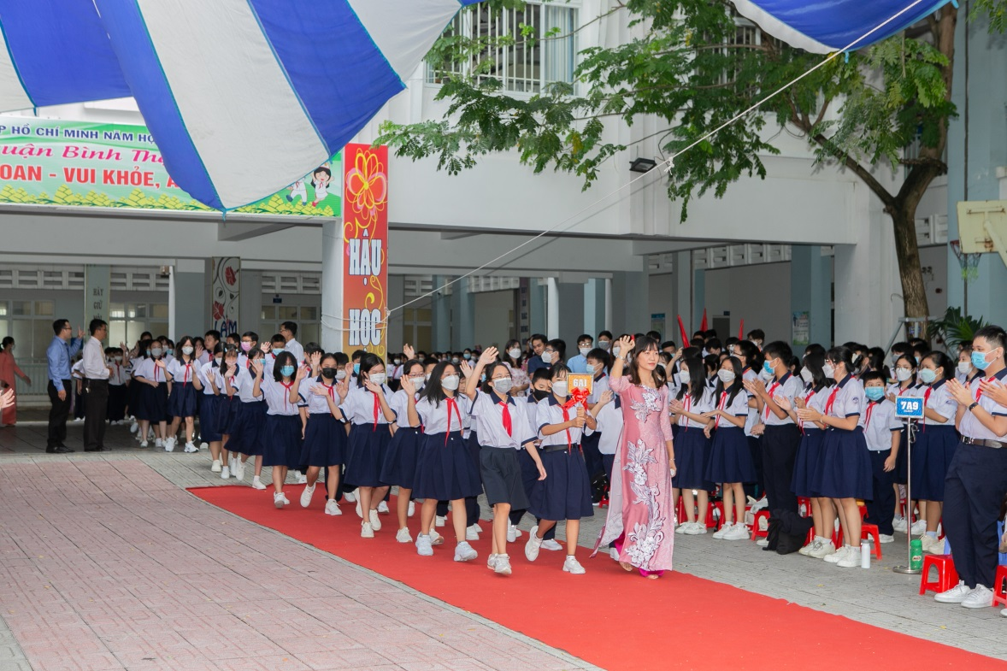
Cô Đào Minh Châu cùng tập thể học sinh lớp 6A1
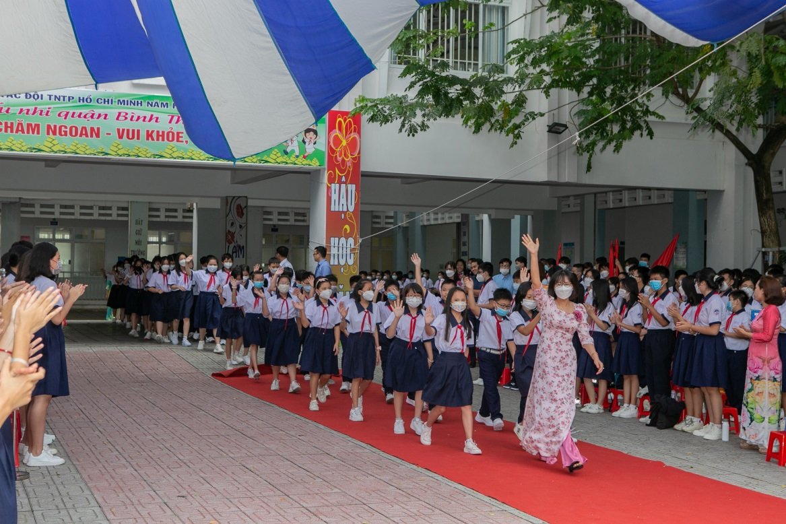
Cô Nguyễn Thị Hồng Nhãn cùng tập thể học sinh lớp 6A2

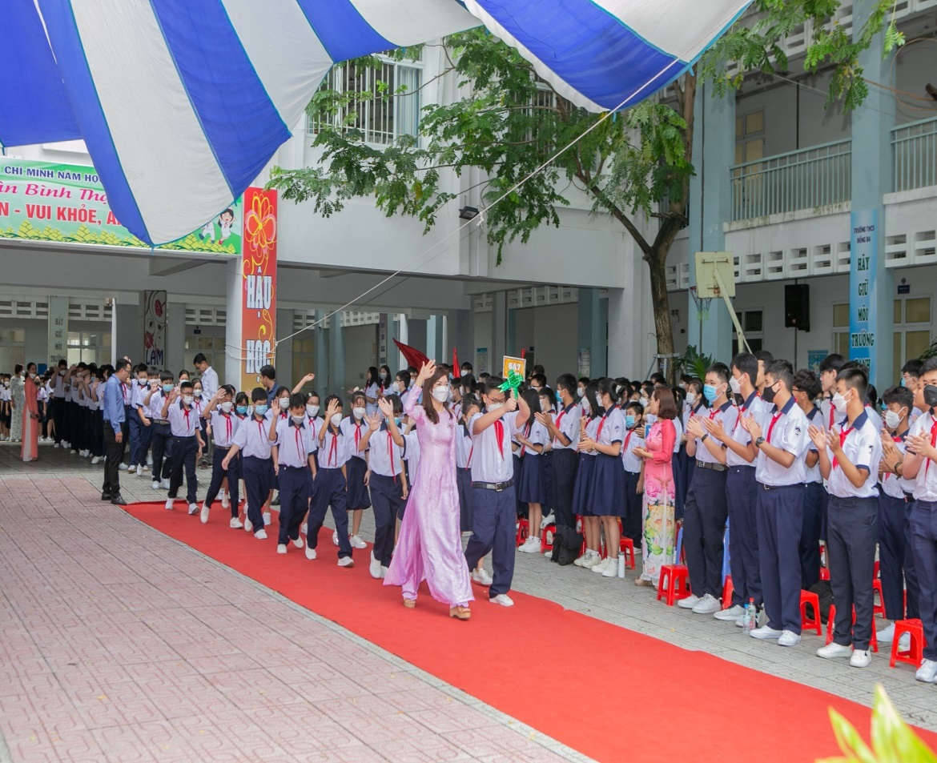
Cô Nguyễn Hằng Nga cùng tập thể học sinh lớp 6A7
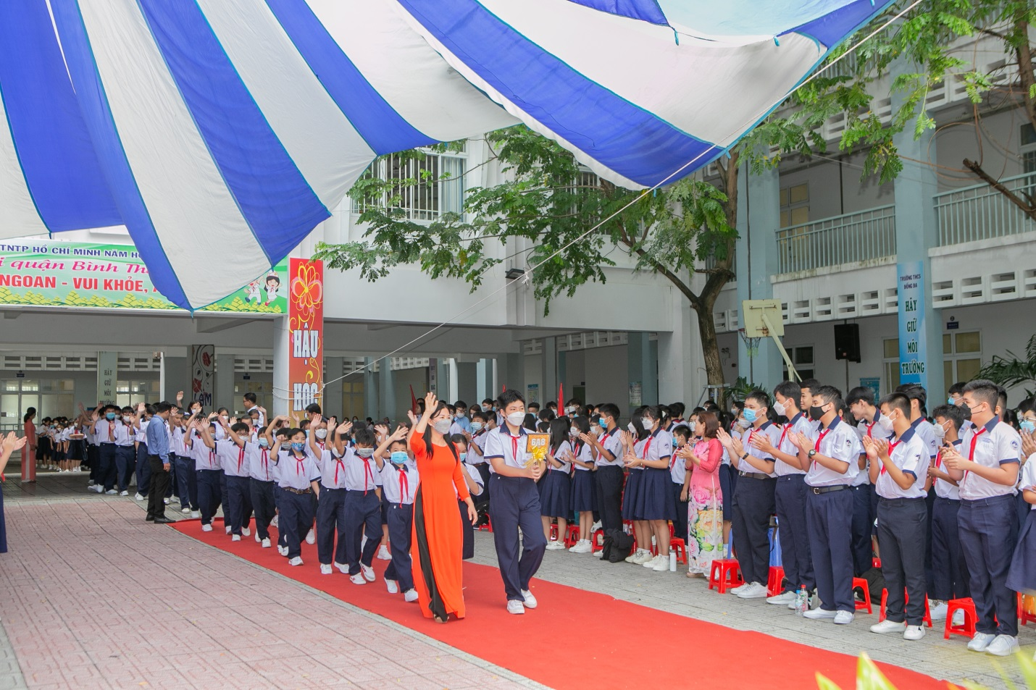
Cô Nguyễn Thị Ánh Tuyết cùng tập thể học sinh lớp 6A8
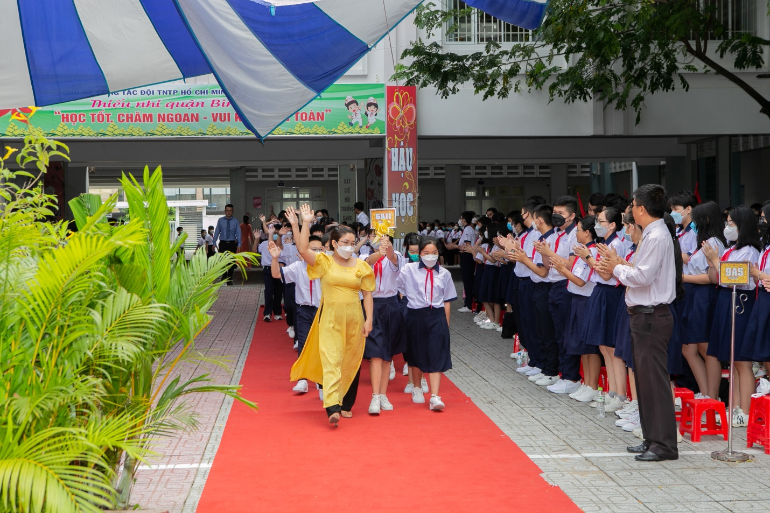
Cô Hoàng Thị Hiền cùng tập thể học sinh lớp 6A11

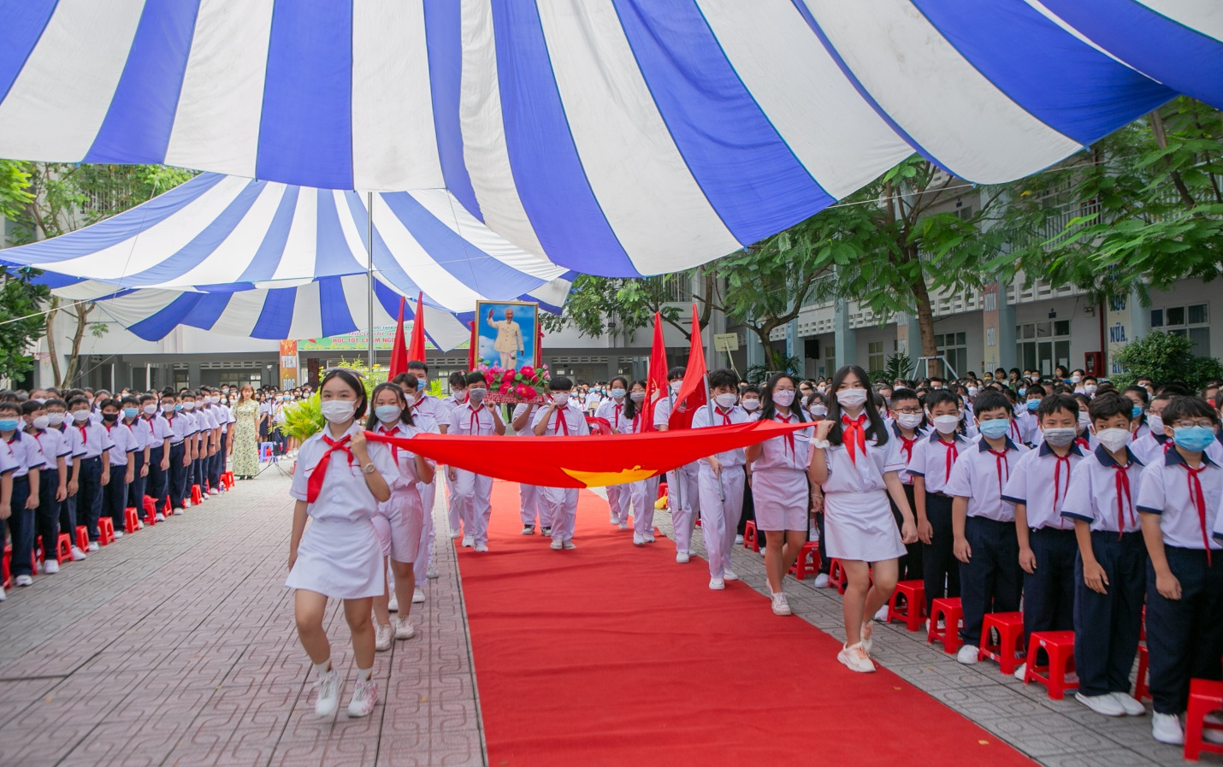
Học sinh thực hiện Nghi thức rước cờ

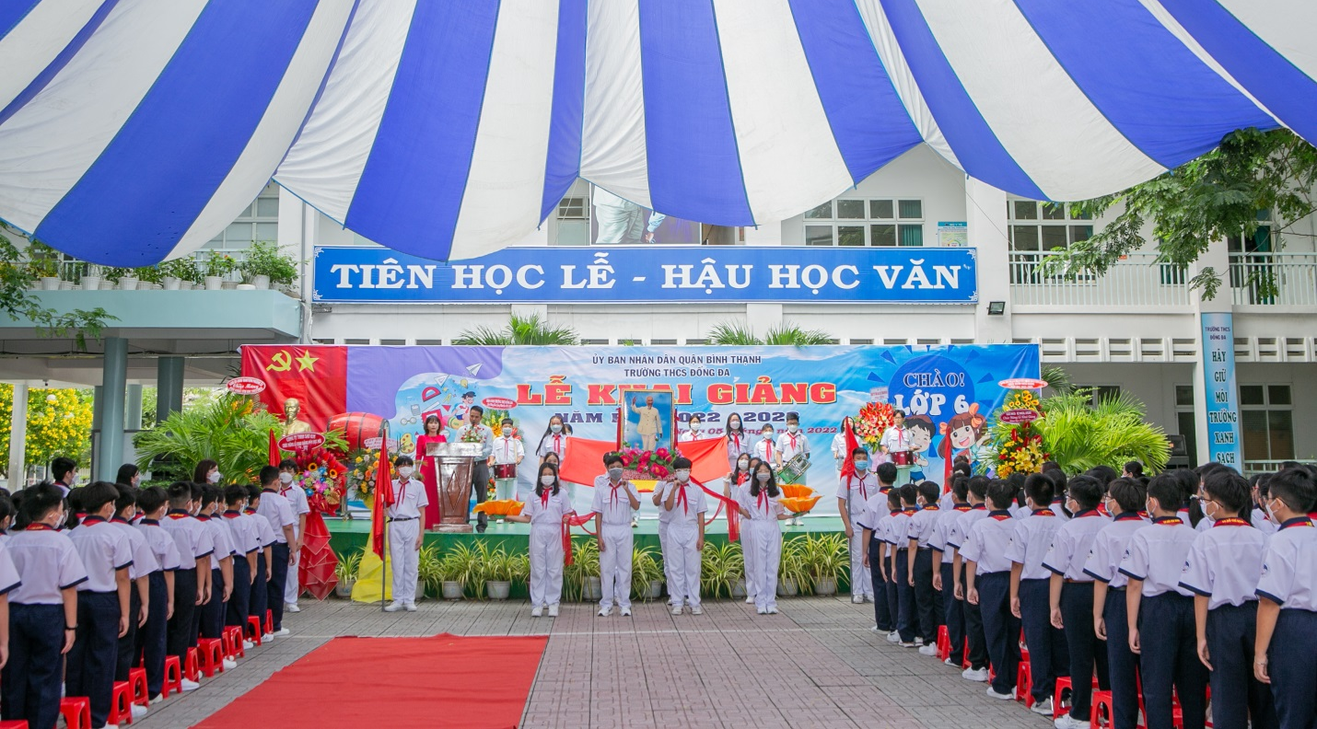Học sinh thực hiện Nghi thức rước cờ

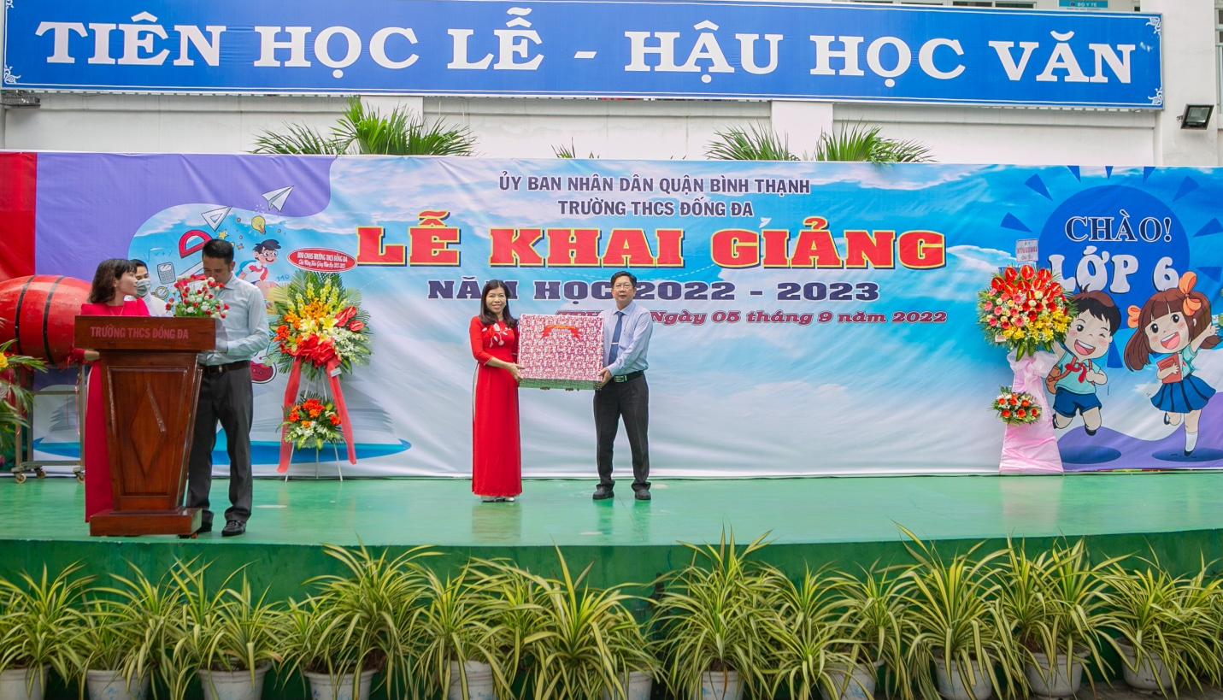
Bà Lê Thị Hòa Bình tặng Quà chúc mừng của Quận ủy – Hội đồng Nhân dân - Ủy Ban Nhân dân - Ủy Ban Mặt trận tổ quốc quận Bình Thạnh cho Nhà trường

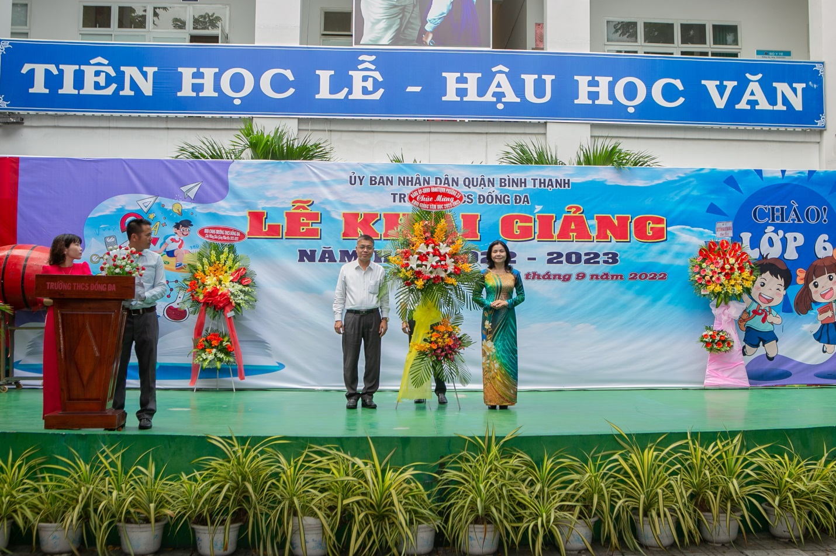
Ông Vũ Nam Trung tặng hoa chúc mừng của Đảng Ủy - Ủy ban Nhân dân phường 25 quận Bình Thạnh cho Nhà trường nhân lễ Khai giảng

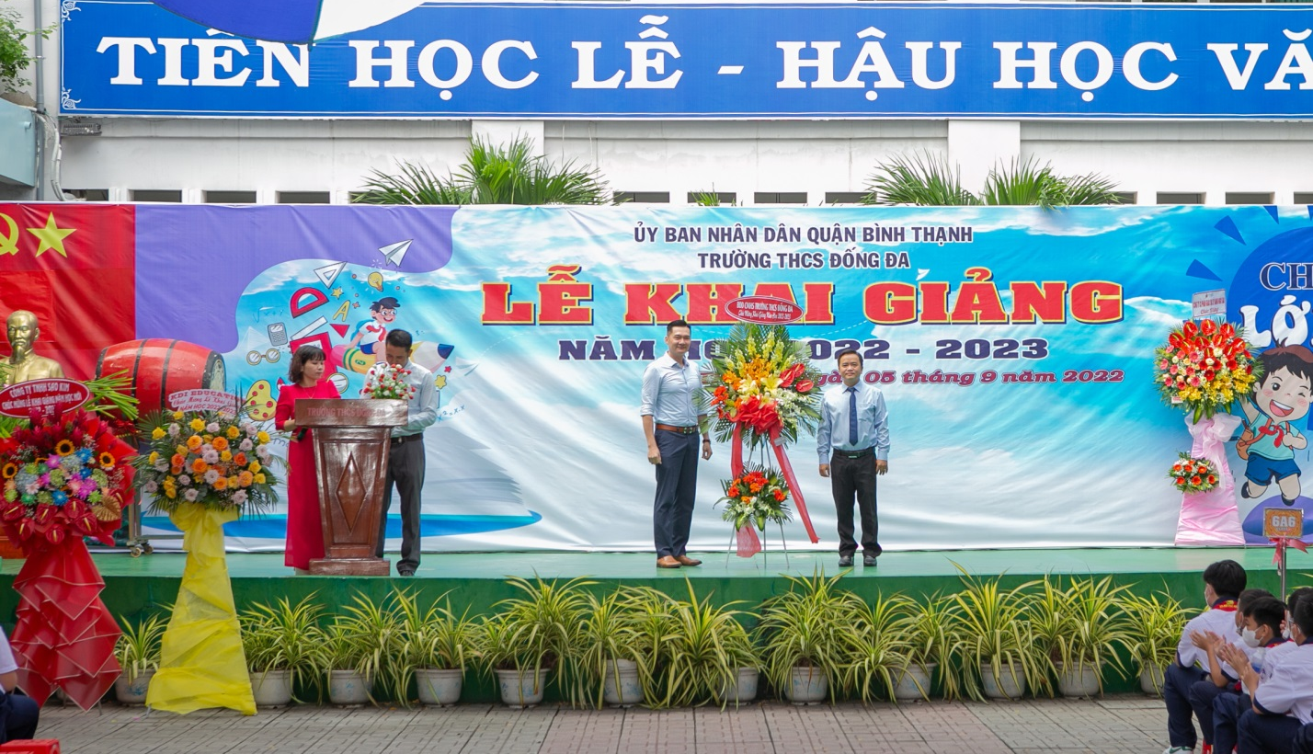
Ông Trương Hoài Thanh tặng hoa chúc mừng của Ban đại diện Cha Mẹ Học sinh cho Nhà trường nhân lễ Khai giảng

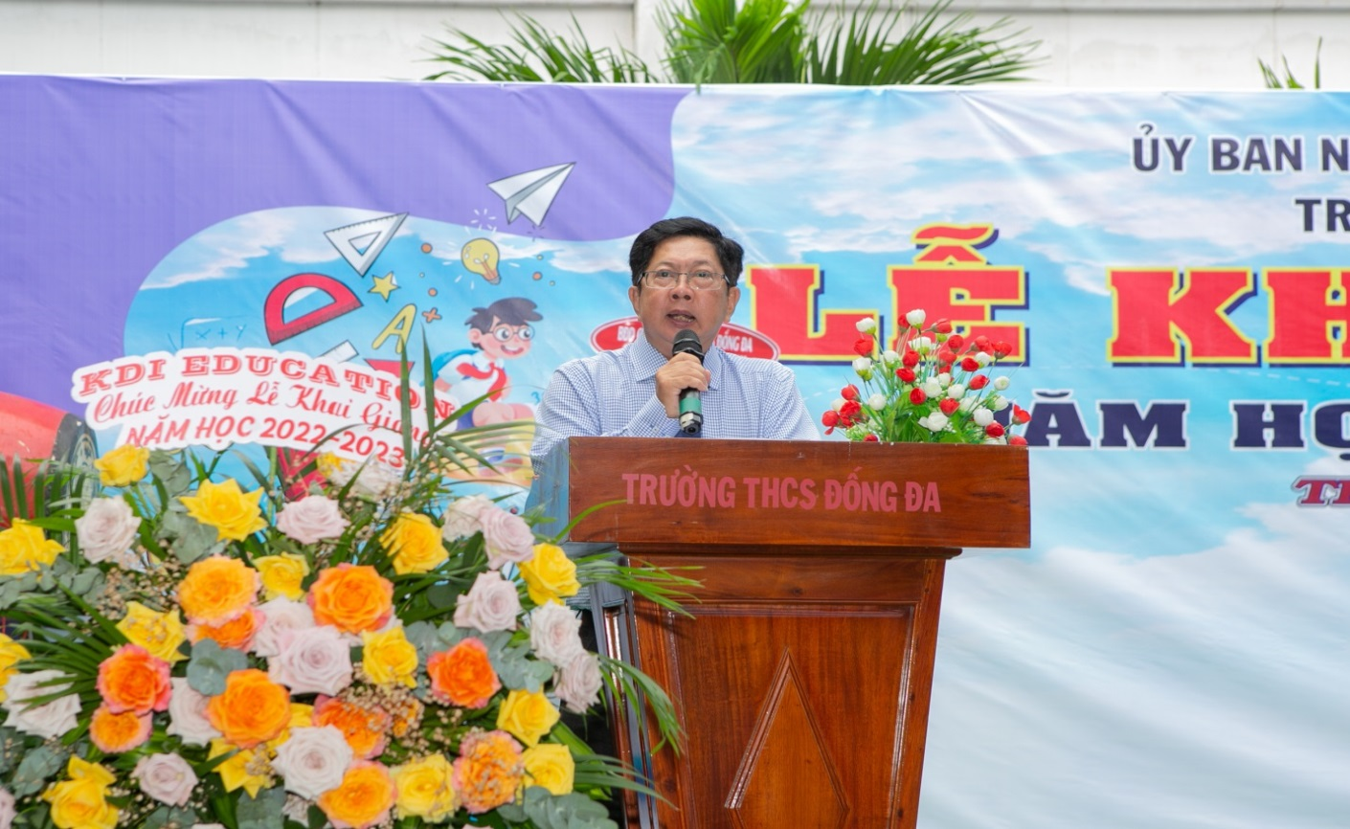
Ông Lâm Huy Hoàng – Hiệu trưởng nhà trường phát biểu đầu năm học 2022- 2023

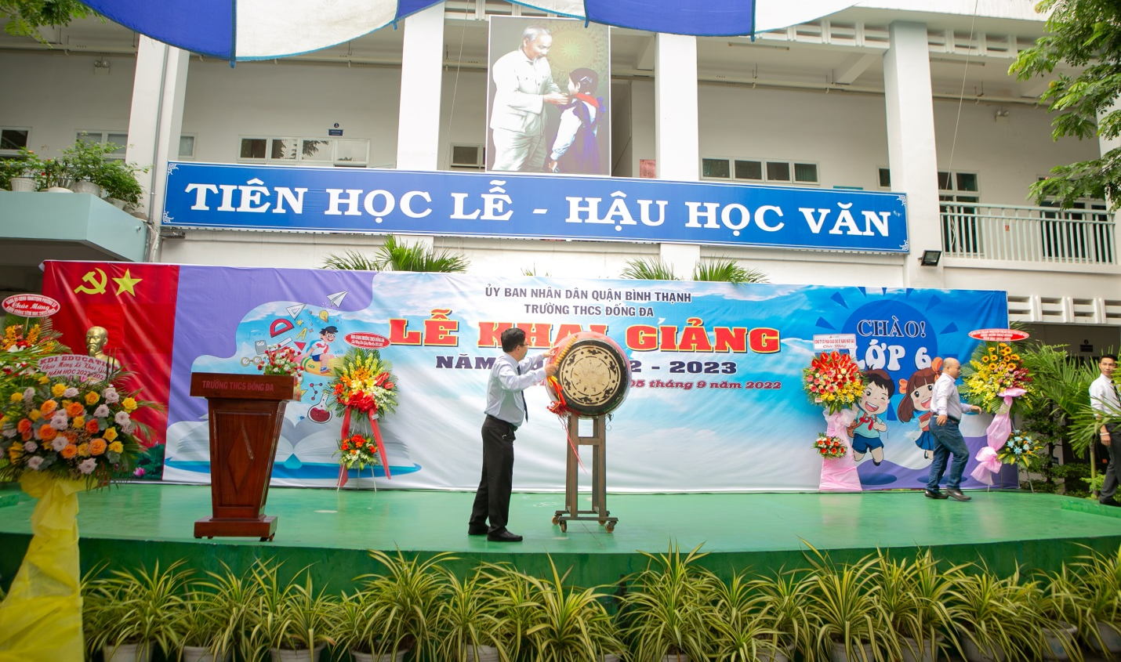
Ông Lâm Huy Hoàng – HIệu trưởng nhà trường đánh trống khai trường năm học 2022 – 2023
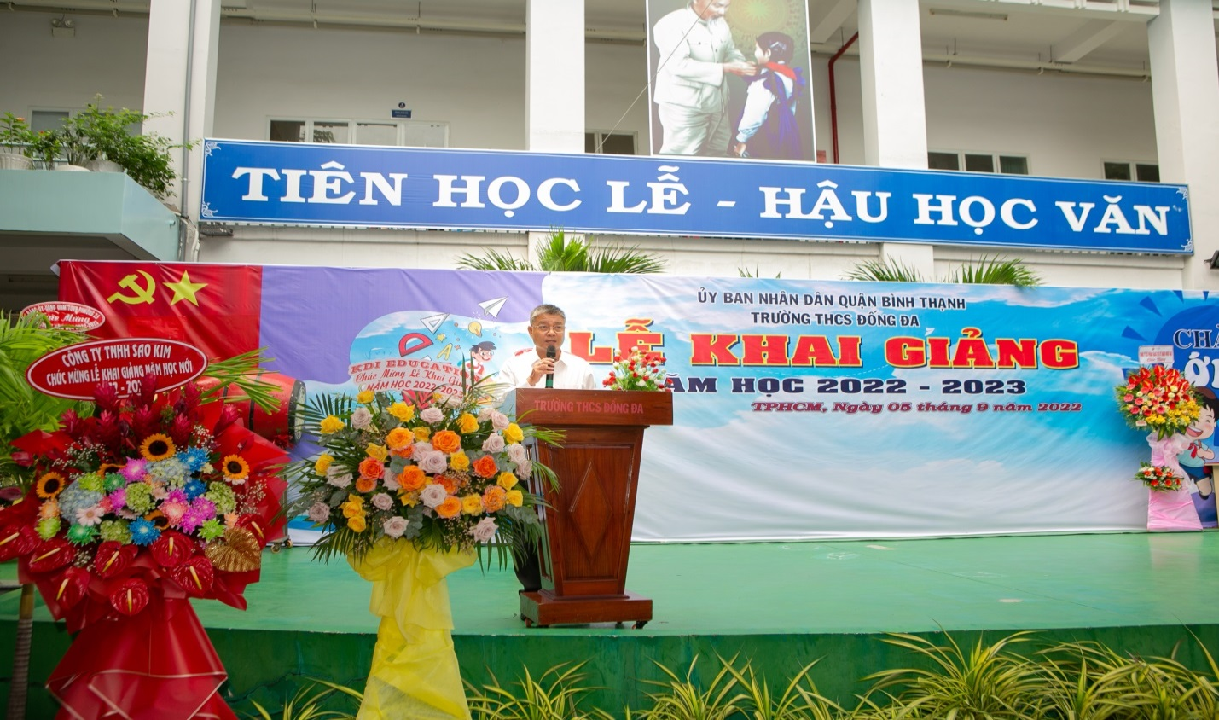
Ông Vũ Nam Trung – Ủy viên thường vụ Quận ủy – Bí thư Đảng ủy phường 25 đọc thư của Chủ tịch nước gởi ngành giáo dục
nhân dịp khai giảng năm học 2022- 2023
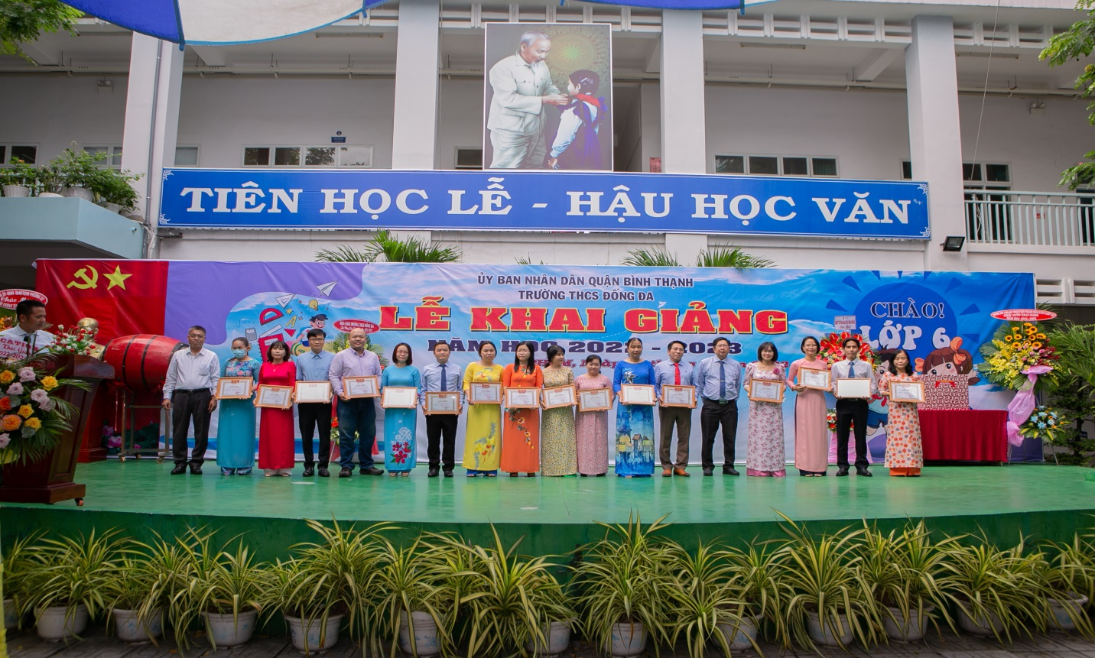
Khen thưởng cho Giáo viên đạt thành tích tốt trong hoạt động Bồi dưỡng học sinh giỏi năm học 2021 – 2022

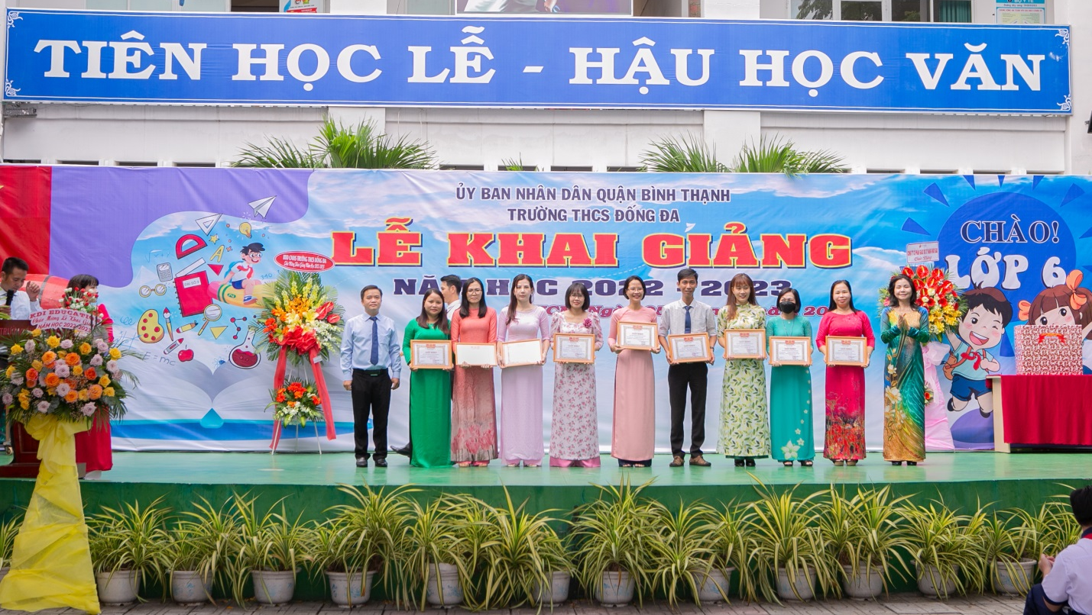
Phát thưởng cho Giáo viên đạt thành tích tốt trong công tác Bồi dưỡng học sinh giỏi năm học 2021 – 2022

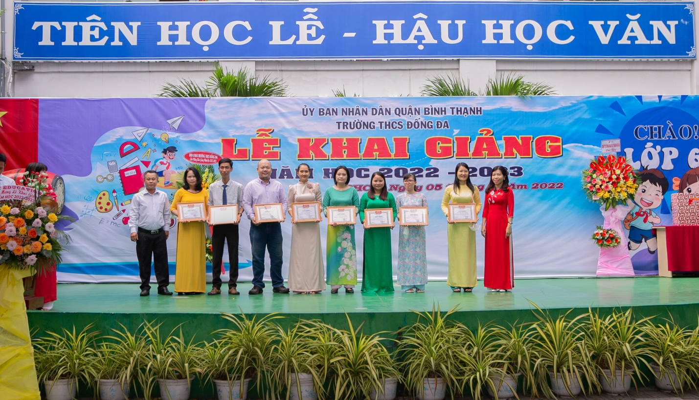
Khen thưởng cho Giáo viên đạt thành tích Giáo viên dạy giỏi cấp Trường, cấp Quận trong năm học 2021 – 2022
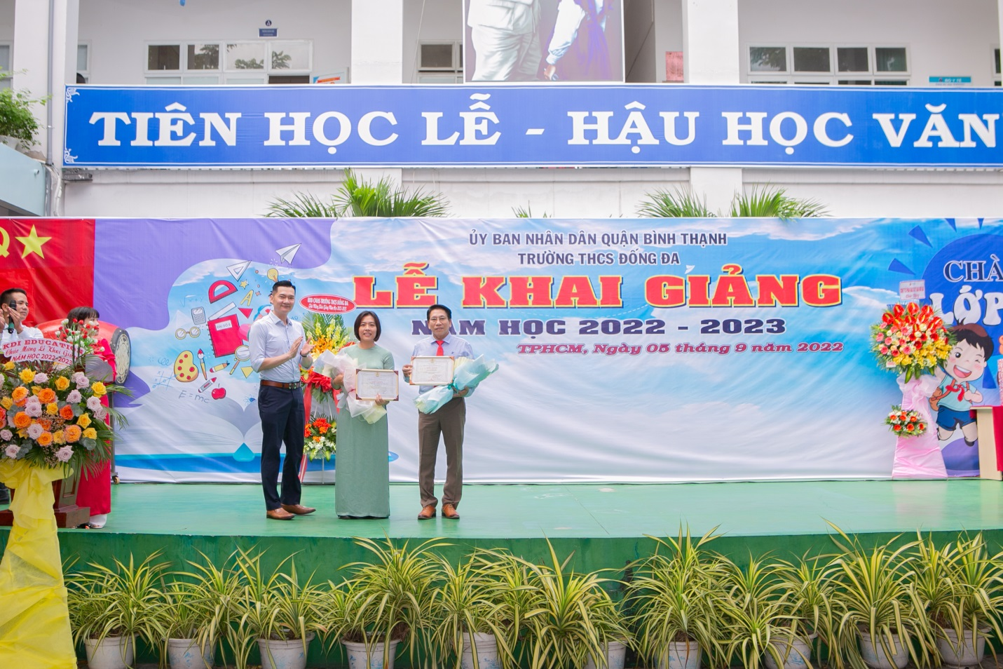
Khen thưởng cho Giáo viên đạt thành tích trong hoạt động phong trào cấp Quận 2021 – 2022

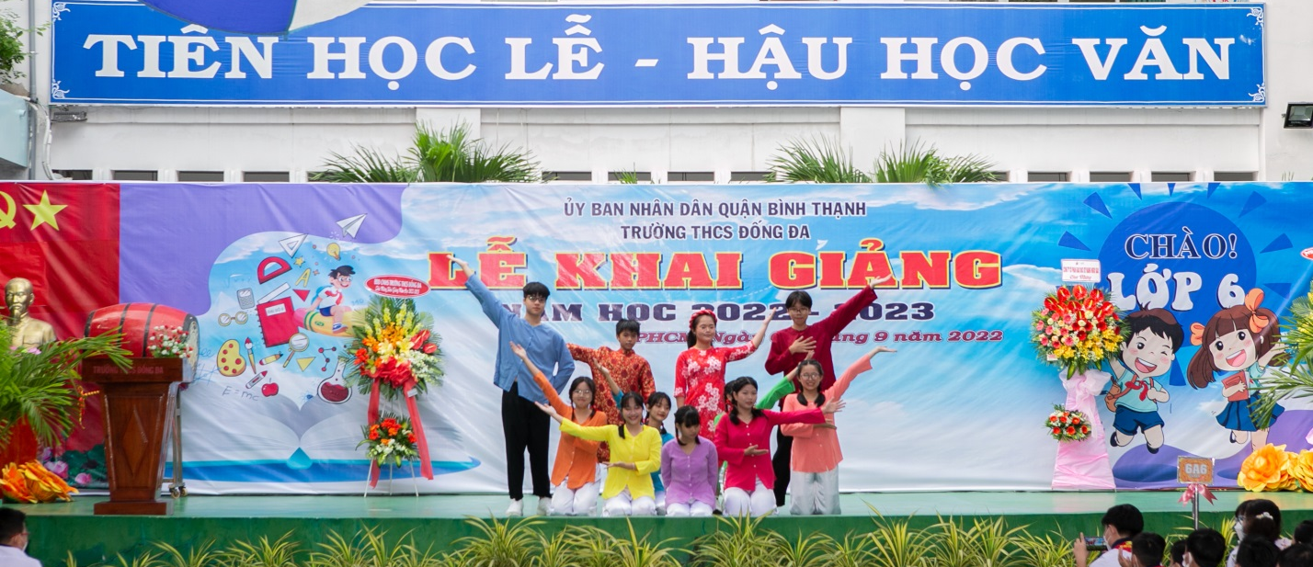
Văn nghệ chào mừng Lễ khai giảng năm học 2022-2023 của học sinh nhà trường

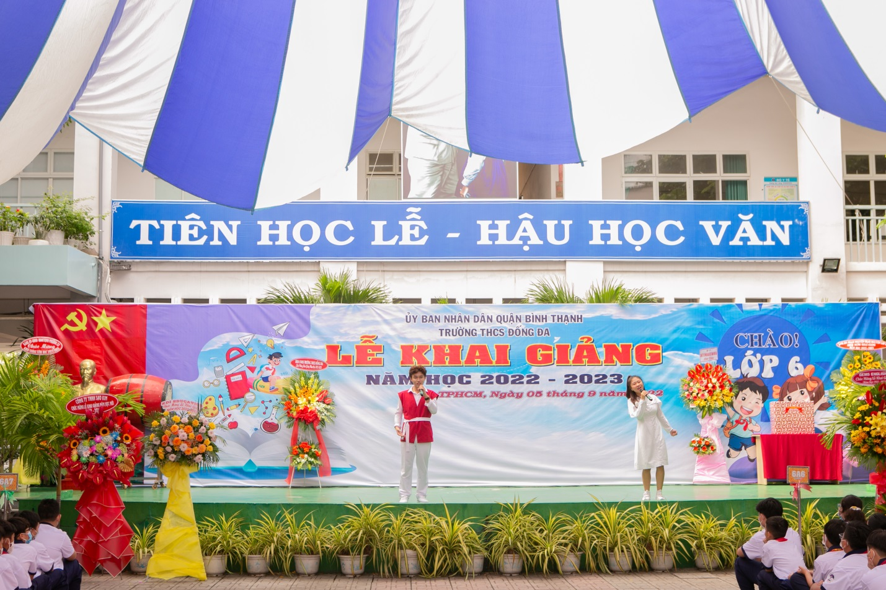
Bạn Lê Châu Như Ngọc, Tô Hoàng Long (Cựu Học sinh trường THCS Đống Đa) giao lưu văn nghệ cùng học sinh nhà trường
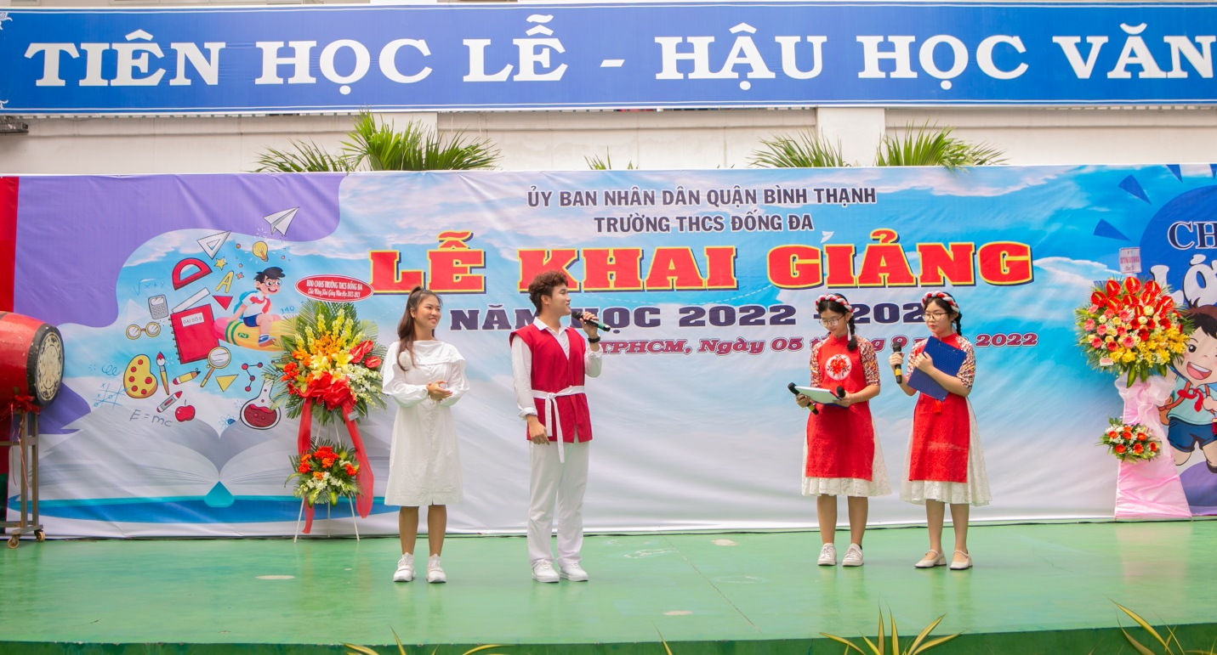
Bạn Lê Châu Như Ngọc, Tô Hoàng Long (Cựu Học sinh trường THCS Đống Đa) giao lưu cùng học sinh nhà trường

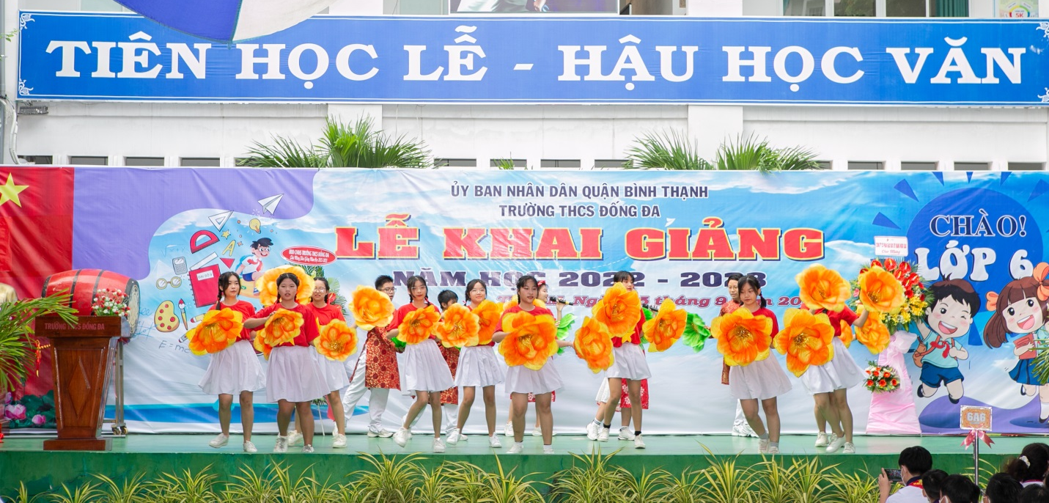
Văn nghệ chào mừng Lễ khai giảng năm học 2022-2023 của học sinh nhà trường

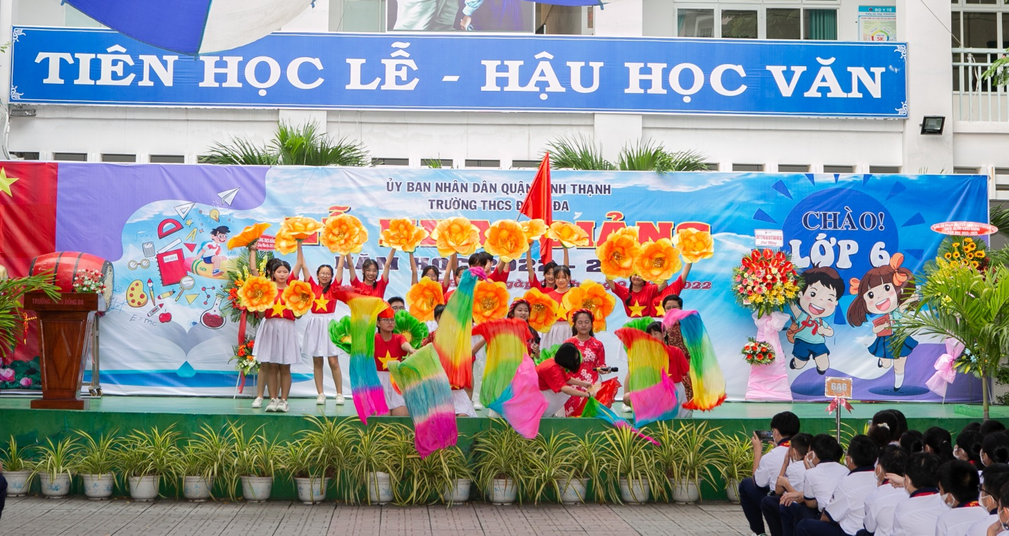
Văn nghệ chào mừng Lễ khai giảng năm học 2022-2023 của học sinh nhà trường

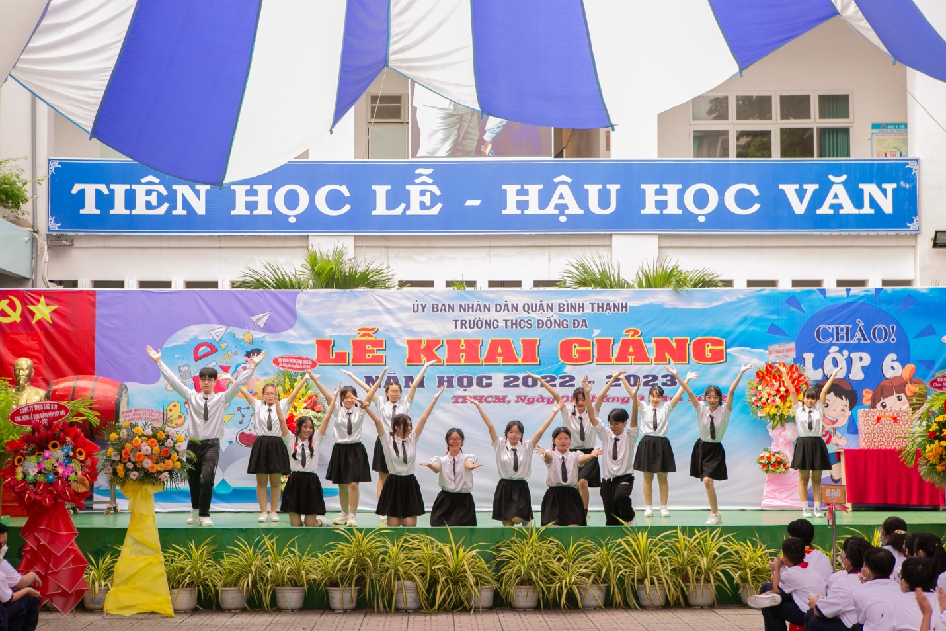
Văn nghệ chào mừng Lễ khai giảng năm học 2022-2023 của học sinh nhà trường

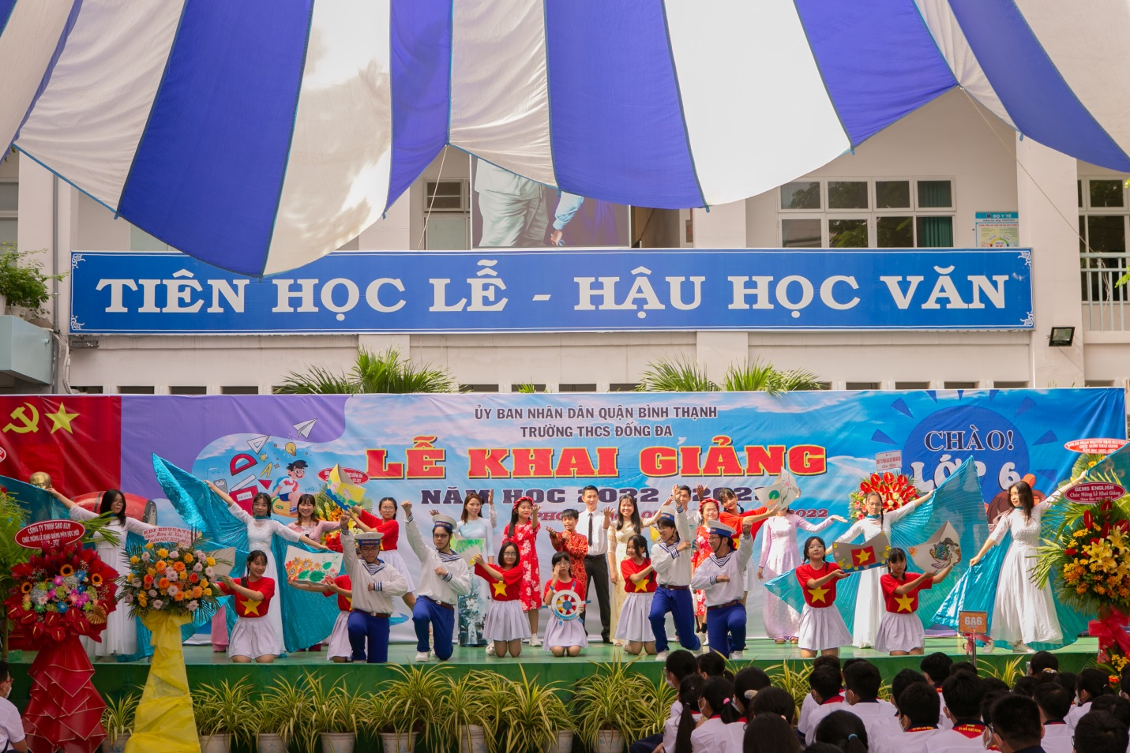
Tiết mục văn nghệ chào mừng Lễ Khai giảng năm học 2022-2023 của tập thể Giáo viên và học sinh

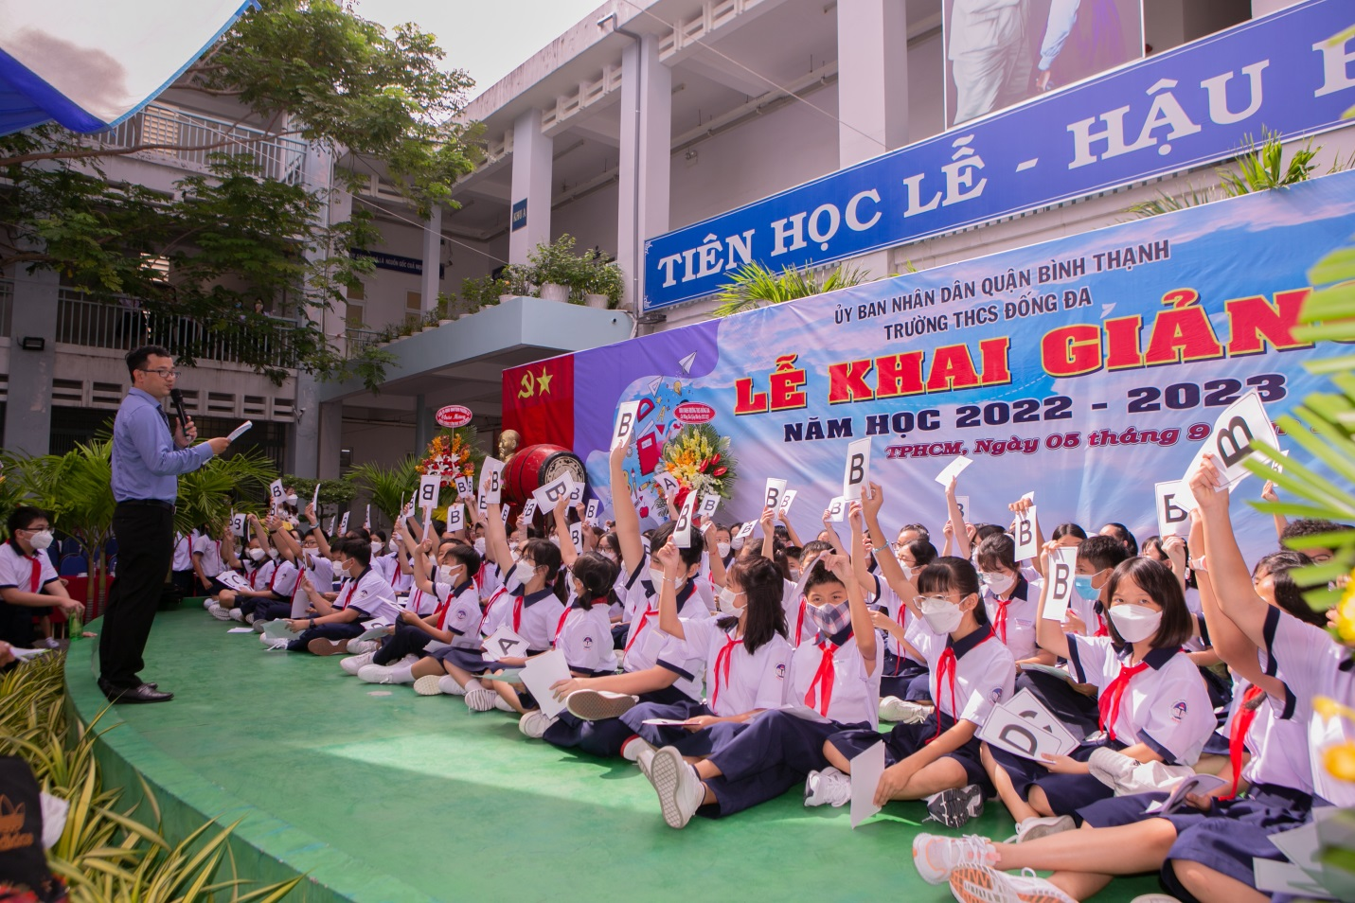
Học sinh các lớp tham gia Hội thi Rung chuông vàng chủ đề “Nhớ ơn Chủ tịch Hồ Chí Minh”
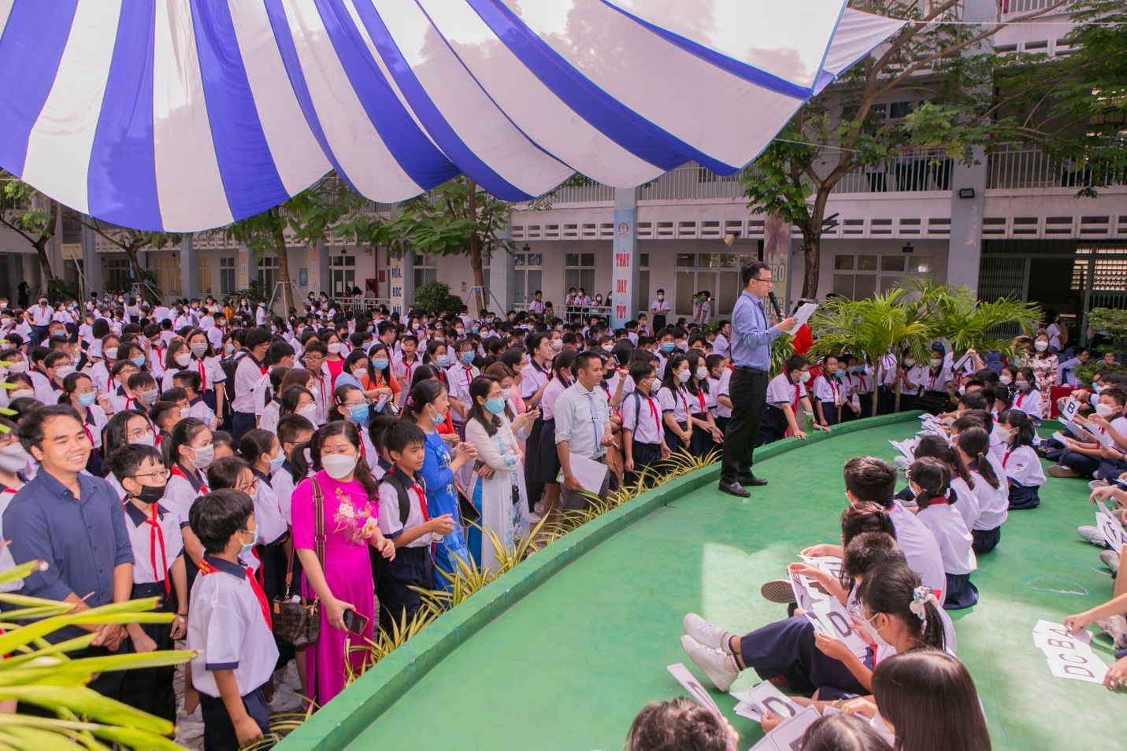
Học sinh các lớp tham gia Hội thi Rung chuông vàng

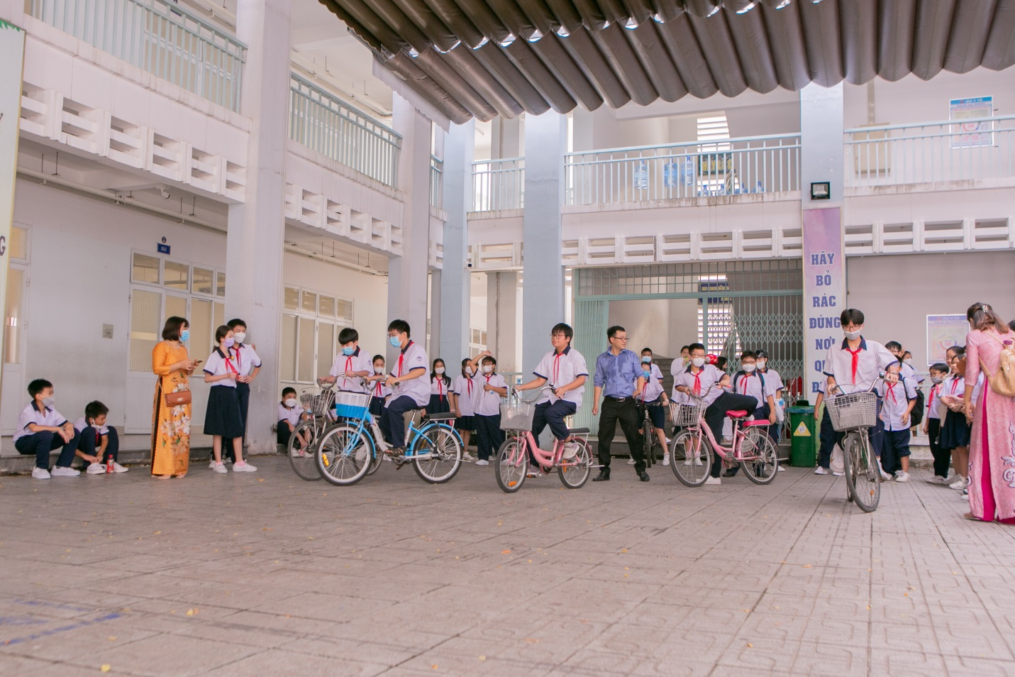
Học sinh các lớp dự thi môn Chạy xe đạp chậm
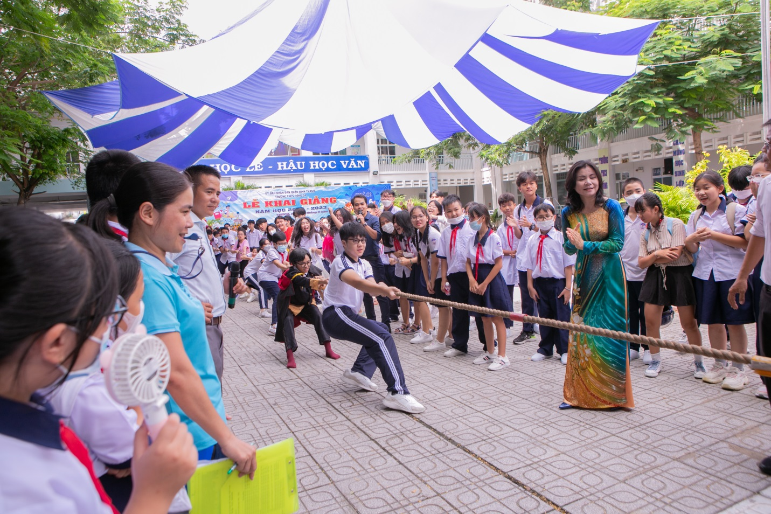
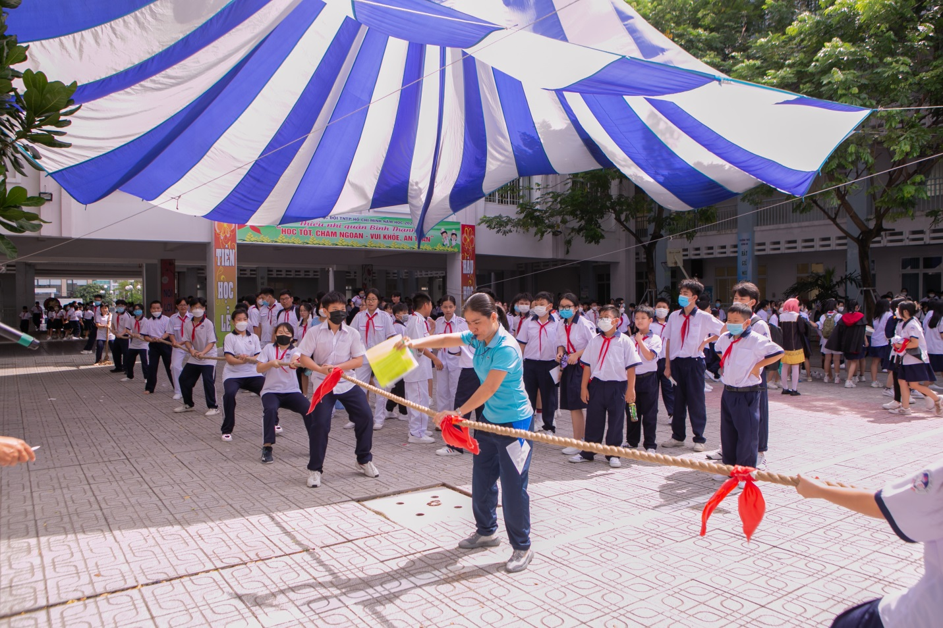

Học sinh các lớp dự thi môn Kéo Co

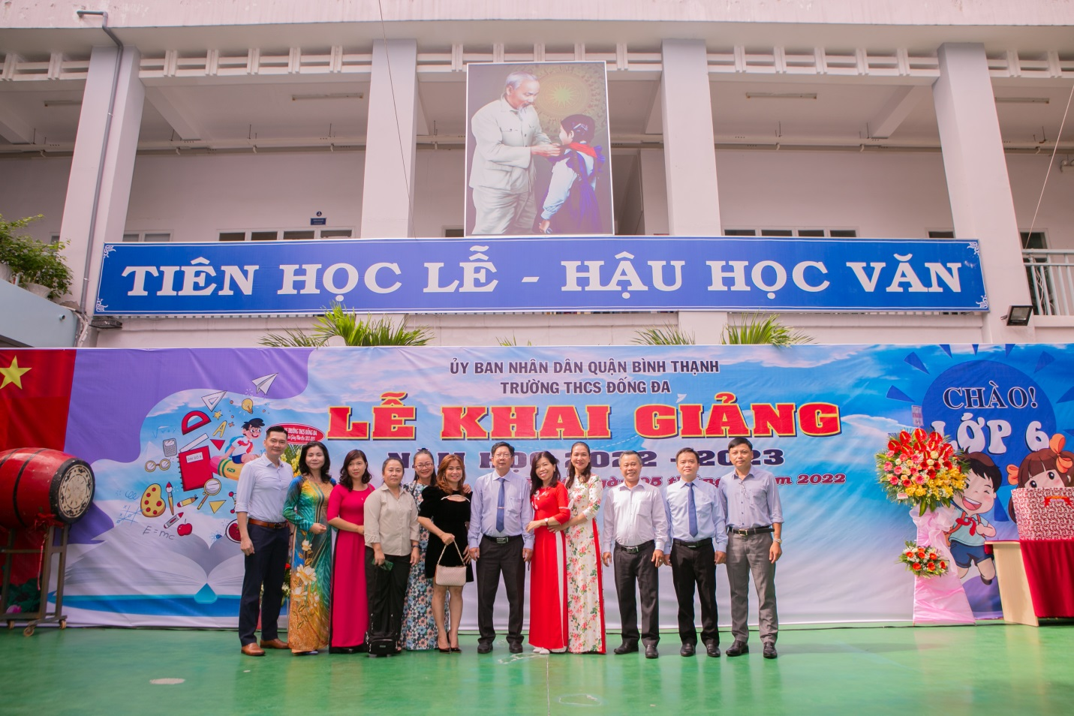
Đại biểu tham dự cùng Ban giám hiệu nhà trường

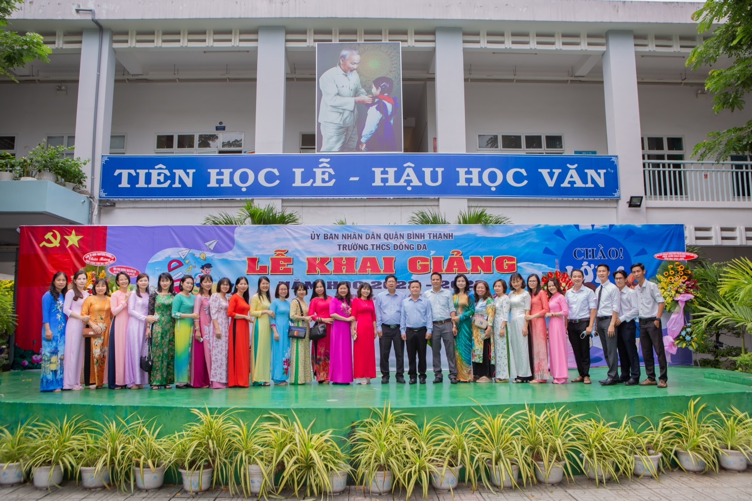
Tập thể Cán bộ - Giáo viên – Nhân viên nhà trường

